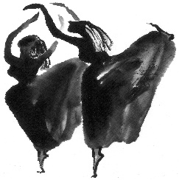
2017ソウル国際振付フェスティバル
ショーケース参加申請書
振付家 | 漢字  氏名  英文 |  | (写真)
 | 生年月日 | 男( ) 女( )
連絡先 | 現住所
電話 携帯
自宅
Fax

E-mail
プロフィール
申請作品 | 作品名  所要時間  作品概要

本人は、2017 SCFソウル国際振付フェスティバルで起こるあらゆる身体的危険や障害などについて主催側に責任を問わないことと、この申請書に記録されているあらゆる情報は（社）韓国現代舞踊振興会に提供し、返還されないことに同意いたします。
同意する □ 同意しない □

本人は2017年度ソウル国際振付フェスティバルのショーケースに参加しようと諸書類と共に申請書を提出いたします。

2017年 月 日

申請人 (印)

社団法人 韓国現代舞踊振興会 理事長 貴中

